Оптика движущихся сред.
(Классическое объяснение опыта Физо и опыта Майкельсона.)

Александрович Александр Леонидович.
Республика Беларусь, Витебск.

Аннотация: При кажущейся фундаментальности специальной теории относительности и множестве доказательств её истинности, в действительности, эта теория опирается на интерпретацию всего лишь двух опытов – опыта Физо и опыта Майкельсона. И, если релятивистское объяснение результатов опыта Физо, пусть и с натяжкой, но допустимо, то в отношении опыта Майкельсона подобное допущение абсолютно неприемлемо.
Опыт Физо.
Для объяснения результатов опыта Физо нам достаточно знание: экспериментально установленного факта – независимости скорости света от скорости источника, а также того, что световые волны возбуждают оптические электроны (осцилляторы) атомов среды, которые в свою очередь излучают вторичные волны той же частоты. Тогда, материальную среду мы можем рассматривать, как совокупность равномерно распределённых в пространстве, заполненном эфиром, переизлучателей световых волн. Вполне очевидно, что оптические электроны переизлучают волны не мгновенно, так как сами электроны (осцилляторы) обладают собственной частотой, которая может отличаться от частоты падающей волны. Следовательно, на доведение частоты осцилляторов до несущей частоты световой волны требуется определённое время. А тогда, луч света в неподвижной среде, двигаясь от осциллятора к осциллятору со скоростью с, затратит больше времени на прохождение определённого отрезка пути, чем, если бы он двигался в вакууме, то есть в пустом эфире. Отсюда, время прохождения светом расстояния L в вакууме равно
T = L / c, а время прохождения этого же расстояния в среде
T + t = L / u, где c – скорость света в вакууме, u – скорость света в среде, t – суммарное время задержки, затрачиваемое на возбуждение осцилляторов среды. Коэффициент преломления для среды, выраженный через T и t равен
n = c /u = 1 + t / T, а суммарное время задержки, выраженное через n и Т, соответственно, равно: t = T (n – 1). Если же среда движется, то её можно рассматривать, как движущиеся вдоль прямой, соединяющей источник и приёмник, осцилляторы. А, если при этом вектор скорости луча света совпадает по направлению с вектором скорости среды, то из соображений элементарной кинематики становится понятно, что на своем пути от источника к приёмнику свет встретится с меньшим количеством осцилляторов, чем, если бы среда оставалась неподвижной, или двигалась навстречу лучу. Следовательно, для луча света направление, которого совпадает с направлением движения среды суммарное время задержки, затрачиваемое на возбуждение осцилляторов, будет равно:
t₁ = t (1- v/c) = T (n – 1) (1 - β), где v – скорость среды, с – скорость света, β = v/c. Но так, как коэффициент преломления, соответственно, и скорость света в среде зависят от времени задержки на возбуждение осцилляторов, то понятно, что для движущейся среды они изменятся:
n₁ = 1 + t₁ /T = c /u₁, отсюда u₁ = с / (1 + t₁ /Т)
Свет от осциллятора к осциллятору движется со скоростью с, и надо учесть, что расстояние, которое он проходит с этой скоростью уменьшиться на величину x = v t₁, так, как эту часть пути, образно выражаясь, свет перемещается вместе с движущимися со скоростью среды v осцилляторами. Теперь, с учётом всего этого, для времени прохождения светом расстояния L, в движущейся среде, мы можем записать:
T₁ = (L – x) / u₁. Подставив вместо L, x, и u₁ их значения, выраженные через T и n, после преобразований мы получим:
T₁ = T (1 – β (1 – β) (n – 1)) ((1 + (1 – β) (n – 1)) (1)
Для расчёта этого же времени, в своём опыте Физо использовал формулу:
T₁ = L / (u + α v) = T n / (1 + α n β) (2), где α – коэффициент увлечения света движущейся средой, u – скорость света в среде, v – скорость среды, Т – время прохождения расстояния L в вакууме, β = v/c. Тогда, имея две равнозначные по своему содержанию формулы (1) и (2), мы можем их приравнять, и из полученного равенства найти величину коэффициента α.
T (1 – β (1 – β) (n – 1)) ((1 + (1 – β)(n – 1)) = T n / (1 + α n β)
α = (n / (1 – β (1 – β) (n – 1)) ((1 + (1 – β) (n – 1)) – 1) / n β
Проведя преобразования последнего соотношения, и исключив из него члены второго порядка по β, мы получим: α ≈ 1 – 1 / n².

Опыт Майкельсона.
В 1887 году с целью обнаружение движения земли относительно неподвижного эфира, Майкельсон совместно с Морли поставили опыт. После обработки полученных результатов они пришли к выводу, что скорость земли относительно эфира не превышает семи километров в секунду. Но – ни семь, ни пять, ни три километра, или даже всего один метр в секунду – не равны нулю. Следовательно, для объяснения результатов этого опыта механический принцип относительности уже изначально был неприемлем. Для приведения теории неподвижного эфира в соответствие с опытом Майкельсона, в 1892 году Г.Лоренц предложил новую гипотезу, согласно которой истинная длина любого тела в направлении движения уменьшается на величину, прямо пропорциональную квадрату его скорости в пространстве. Если гипотеза Лоренца справедлива, то разность хода лучей, за счёт пропорционального сокращения плеч интерферометра, должна была полностью обнулиться. Однако семь километров никуда не исчезли, а в некоторых аналогичных экспериментах скорость земли превышала и пятнадцать километров в секунду. Но тогда, если мы признаём сокращение длины движущихся тел по Лоренцу реальным, а опыт Майкельсона, с точки зрения его практической реализации, безукоризненным, то должны признать и его ненулевые результаты, а вместе с этим и тот факт, что никакого внятного объяснения этим результатам на сегодняшний день не существует. В таком случае, нам ничего не остаётся, как провести более тщательный анализ теории этого опыта, на предмет не выявленных экспериментаторами в работе интерферометра оптических эффектов.
На рис.1.1 изображена классическая схема хода лучей света в интерферометре, движущемся относительно эфира. То, что эта схема верна, ни у кого сомнений не вызывает.
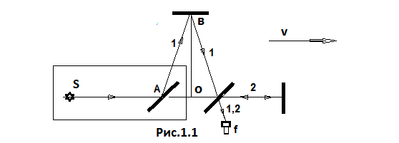
Но мы ищем возможные упущения в теории опыта, поэтому нам следует проверить работу всех элементов прибора Майкельсона. Интересующий нас фрагмент интерферометра, выделен прямоугольником. Давайте увеличим его масштаб и добавим детализацию.
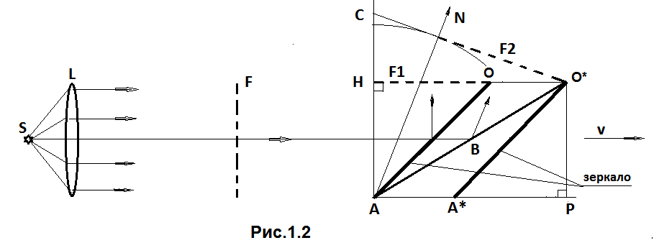
На рис.1.2 плоский волновой фронт F образованный пучком параллельных лучей света, испущенных источником S, падает на разделительное зеркало АО, расположенное к нему под углом сорок пять градусов. Вполне очевидно, что фронт F достигнет нижней точки зеркала (А), раньше, чем верхней (О). Если бы зеркало АО было неподвижно относительно эфира, то волновой фронт F1 отражённый от него составил бы с фронтом падающей волны F угол в девяносто градусов. Но в нашем примере разделительное зеркало движется со скоростью v в направлении указанном стрелкой, следовательно, волновой фронт F достигнет верхней точки зеркала, позже, чем для случая, когда оно неподвижно относительно эфира. То есть, на момент достижения фронтом верхней точки зеркала, оно уже будет находиться в положении А*О*, и соответственно, отражённый от зеркала волновой фронт F2 изменит направление своего движения на угол CAN. Собственно, при расчёте времени прохождения лучом света в плече интерферометра перпендикулярном направлению его движения, Майкельсон исходил из того, что луч света отражённый от разделительного зеркала отклоняется именно на этот угол, и он принял его равным углу аберрации (v/с). Давайте вычислим точную величину угла CAN в движущемся интерферометре. Для этого нам сначала надо определить фактический угол наклона разделительного зеркала, относительно направления падающих на него от источника S лучей. То есть найти угол О*АР. Расстояние проходимое частью волнового фронта от точки Н до точки О*, где он отражается от зеркала, равно сt (с – скорость света). За это же время t разделительное зеркало смещается из положения АО в положение А*О*, следовательно расстояние АА* равно vt (v – скорость интерферометра). Так как НО* равно АР, угол О*А*Р равен 45⁰, а угол О*РА* прямой, то
О*Р = А*Р = (ct – vt). Тогда, обозначив угол О*АР через b мы можем записать tg b = (ct – vt)/сt = (c – v)/с = (1 – β). Теперь давайте уберём из нашего рисунка лишние детали, и оставим только геометрическую схему отражения луча от разделительного зеркала, наклонённого к нему под углом b.
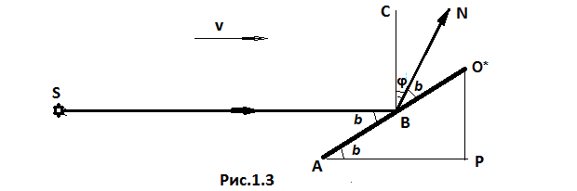
Нам необходимо вычислить угол отклонения от вертикали ВС (рис.1.3), отражённого от зеркала луча N, то есть угол φ (на рис.1.2 это угол CAN). Как мы знаем, Майкельсон принял синус этого угла в точности равным v/c. Согласно законам волновой оптики угол падения всегда равен углу отражения. Следовательно, на рис.1.3 угол SВА равен углу NВО*, а так как угол SВС прямой, то искомый угол φ будет равен (π/2 – 2b). Давайте найдём действительную величину синуса угла φ, притом, что тангенс угла b нам уже известен tg b = (1 – β).
sin φ = sin (π/2 – 2b) = cos 2b, (cos 2b = 2соs² b – 1). Отсюда
sin φ = 2соs² b – 1. После тригонометрического выражения косинуса угла b через его тангенс мы получим
sin φ = (2 /(1 + tg² b)) – 1. Теперь подставив в формулу значение тангенс
tg b = (1 – β) и проведя математические преобразования, мы найдём искомую величину синуса угла φ выраженную через β.
sin φ = (2β – β²) / (2 – 2β + β²) = (2β – β²) / 2(1 – (β – β²/2)), после разложения в ряд знаменателя и исключения из формулы членов выше второго порядка, значение для синуса угла φ примет окончательный вид:
sin φ ≈ (2β – β²) (1 + (β – β²/2)) /2 ≈ β + β²/2. Так как величина β мала, то мы можем принять
sin φ = φ = β + β²/2. Как мы видим, угол φ (СВN) после вычислений получился больше угла аберрации на величину β²/2. Расчёт величины этого угла мы провели для случая движения интерферометра вправо (рис.1.1). Теперь, если мы проведём расчёты угла отклонения луча отражённого от зеркала движущегося влево, то угол φ у нас получится равным φ = β – β²/2. То есть, для наблюдателя неподвижного относительно интерферометра, луч света отражённый от зеркала расположенного к нему под углом сорок пять градусов (повторим – для наблюдателя движущегося вместе с интерферометром) и в первом, и во втором случае (реально) отклоняется от вертикали вправо, на угол равный β²/2. (То есть в системе координат лаборатории движущейся относительно абсолютного пространства угол отражения луча от зеркала, не всегда равен углу его падения.) Стоит особо подчеркнуть, что никаких нарушений законов волновой оптики при этом не происходит. Если теперь повернуть интерферометр на девяносто градусов, и провести аналогичные расчёты, то выясняется, что отражённый от зеркала луч, обратно же в системе координат движущегося интерферометра, отклоняется точно на такой же угол β²/2, но уже влево. Давайте теперь рассмотрим, какое влияние на результаты опыта Майкельсона мог оказать выявленный нами эффект сноса угла аберрации.
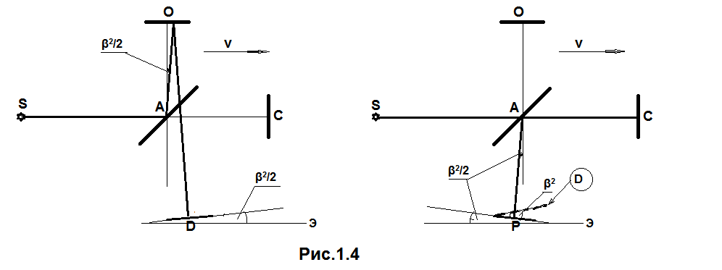
На рис.1.4 в системе координат движущегося интерферометра, показано (реальное) изменение направления отражённых от разделительного зеркала лучей, для случая, когда они отклоняются вправо от оси плеча, на котором установлен экран или телескоп для наблюдения интерференционной картины. Слева рисунок для лучей, перпендикулярных направлению движения интерферометра, справа для лучей, совпадающих с ним. (Для наглядности, углы отклонения лучей от вертикали многократно увеличены.) Максимальный угол отклонения каждого луча при этом эффекте, как мы выяснили, равен β²/2. На первый взгляд, столь незначительная величина изменения угла отражения не могла повлиять на результаты опыта. Но лучи, из-за того что они отражаются от противоположных поверхностей разделительного зеркала, отклоняются в разные стороны, и соответственно угол между волновыми фронтами образованными этими лучами будет равен уже β². Кроме этого, нам известно, что одно из концевых зеркал, относительно плоскости перпендикулярной плечу интерферометра, было повернуто на небольшой угол α. Таким образом, волновые фронты D и Р, сформированные параллельными пучками лучей, уже изначально располагались друг к другу точно под таким же углом α. Следовательно, угол α между волновыми фронтами, при движении интерферометра в пространстве, в зависимости от его скорости и ориентации относительно вектора этой скорости, из-за сноса угла аберрации, или увеличивался, или уменьшался на максимальную величину равную β² (рис.1.4). Из волновой оптики, интерференционную картину, получаемую при встрече двух плоских волновых фронтов, развернутых относительно друг друга под небольшим углом, можно рассматривать, как результат интерференции параллельного пучка лучей на оптическом клине. С углом при его вершине равным углу между этими фронтами. Ширину полос при этом явлении определяют из уравнения
х = λ /2α cosθ (1). Где х – ширина интерференционной полосы, λ – длина волны, используемого источника света, θ – угол падения лучей на отражающую поверхность, α – угол при вершине оптического клина (угол между волновыми фронтами). Но величина угла α в движущемся интерферометре, как мы выяснили, зависит от его ориентации относительно вектора скорости в пространстве, а от самого угла α в свою очередь зависит, как ширина полос, так и их местоположение на интерференционной картине, то есть величина их смещения. Тогда приняв косинус угла θ равным единице, вышеприведённое уравнение (1), с учётом всего вышеизложенного, мы немного изменим. Для случая, когда одно из плеч интерферометра строго параллельно вектору его скорости, и угол оптического клина, из-за эффекта сноса угла аберрации, и соответственно дополнительного разворота волновых фронтов становится меньше установленного экспериментаторами, уравнение (1) примет вид:
х + ∆х /2 = λ / 2(α – β²) (2). После поворота интерферометра ровно на девяносто градусов, когда установленный угол клина, за счёт разворота волновых фронтов в противоположном направлении, увеличивается, уравнение(1) примет другой вид:
х – ∆х /2 = λ / 2(α + β²) (3), где ∆х – величина изменения ширины интерференционной полосы (или, по Майкельсону, максимальная величина её смещения). Вычтя из уравнения (2) уравнение (3) мы получим –
∆х = λ β² /(α² + β⁴) ≈ λ β² / α². Отсюда β² = ∆х α² / λ (4). В своём отчёте Майкельсон не указал, какой ширины были наблюдаемые им интерференционные полосы. Предположим, что ширина полосы была равна одному сантиметру (х = 0,01м). Тогда подставив α из уравнения (1), при cosθ = 1,
α = λ /2х в формулу (4), взяв ∆ равным двум процентам (зафиксированная Майкельсоном величина смещения полосы) и λ = 0.59•10⁻⁶м – длина волны источника света применявшегося в опыте, мы можем найти β и соответственно определить абсолютную скорость земли.
v = (λ∆c²/4х)^{1/2} = $\sqrt{\frac{0,59•{10}^{-6}•0,02•9•{10}^{16}}{4•0,01}}$ = 16,2•10⁴ м/сек. = 162 км/сек.
Проведённая академиком С.Вавиловым проверка метода обработки результатов измерений, который использовал Майкельсон, показала, что максимальное смещение интерференционных полос составляло не два процента от длины волны применявшегося источника света, а пять. То есть, при таком смещении полосы скорость земли равна 256 км/сек. А, если полосы, за смещением которых наблюдал Майкельсон, были меньшей ширины, положим три миллиметра, то тогда расчётная скорость земли будет равна уже 485 км/сек.
Таким образом, дополнив теорию работы интерферометра одним из не выявленных экспериментаторами оптическим эффектом, и воспользовавшись результатами измерений Майкельсона, мы без проблем смогли вычислить примерную скорость земли относительно эфира. На этом можно было бы и закончить анализ опыта Майкельсона, но специалистам известно, что кроме эффекта в два периода на один оборот интерферометра, объяснение которого мы только что рассмотрели, наблюдался ещё и полнопериодический эффект, с амплитудой в несколько раз превышавшей амплитуду эффекта в два периода. Причины, по которым в учебной литературе об этом не упоминается, полагаю, объяснять не надо.
Разность хода лучей в интерферометре Майкельсона, как мы условились считать, компенсируется за счёт Лоренцева сокращения, то есть пропорционального изменения длины его плеч. Но при расчёте времени хода луча в плече, на котором установлено концевое зеркало с регулируемым наклоном, Майкельсон упустил тот факт, что длина пути проходимая лучом света в этом плече будет зависеть ещё и от угла наклона этого зеркала.
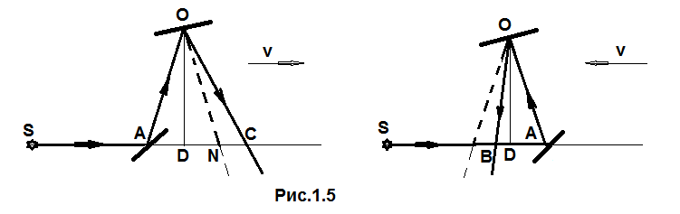
На рис.1.5 изображена схема хода луча в плече с регулируемым наклоном отражающего зеркала, для случая, когда это плечо перпендикулярно вектору скорости интерферометра. На левом рисунке показан ход луча, когда интерферометр движется вправо, а на правом рисунке, когда он движется влево. Полагаю, всем понятно, почему длина пути проходимая лучом света отражённым от разделительного зеркала А на левом рисунке АО + ОС больше, чем на правом АО + ОВ. Метод расчёта расстояния проходимого лучом от зеркала А до зеркала О и на правом, и на левом рисунке одинаков. DO – у нас длина плеча (L), угол АОD – угол аберрации φ (без учёта его изменения на β²/2), отсюда
АО = L / cos φ = L / (1 – sin² φ)^{1/2}, sin φ = v/c =β. Тогда длина пути ОС проходимого лучом света на левом рисунка будет равна
ОС = L / (1 – sin² (φ + α))^{1/2}, где α – угол поворота концевого зеркала относительно плоскости перпендикулярной плечу интерферометра. А на правом рисунке:
ОВ = L / (1 – sin² (φ – α))^{1/2}. Теперь мы можем вычесть ОВ из ОС и определить насколько длина пути луча, в плече перпендикулярном направлению движения интерферометра вправо, больше, чем когда он движется влево (рис.1.5). Вследствие малости рассматриваемых углов мы можем считать
sin (φ +α) = φ + α = β + α, sin (φ – α) = φ – α = β – α. Тогда
ОС – ОВ = L / (1 – (β + α)²)^{1/2} – L / (1 – (β – α)²)^{1/2}. После разложения в ряд мы получим ОС – ОВ = L (1 + (β + α)² /2) – L (1 + (β – α)²/2) ≈ 2Lβα.
Притом, что угол аберрации β и угол α малы, тем не менее, полученная нами величина разности хода лучей, на которую Лоренцево сокращение длины плеча интерферометра не оказывает воздействия, и является основной причиной эффекта в полный период на один оборот интерферометра. Но, если величина эффекта сноса угла аберрации зависит только от скорости интерферометра и его ориентации в пространстве, то на разность хода лучей оказывает влияние ещё и угол наклона концевого зеркала, и длина плеча интерферометра. Таким образом, для более полного согласования результатов опыта Майкельсона с его теорией, следует рассматривать все оптические эффекты, возникающие в движущемся интерферометре, в совокупности. К тому же, должна быть точная информация о том, за каким участком интерференционной картины наблюдали экспериментаторы, на какой угол было повёрнуто концевое зеркало, на какой широте, в какое время суток и года проводился опыт, и так далее, и так далее. Но с другой стороны, это уже детали, так как в любом случае, с учётом всего вышеизложенного, мы можем сделать однозначный вывод, что результаты опыта Майкельсона, вопреки общепринятому(?) мнению, отрицательными не были. И, в действительности, они доказали не только реальность абсолютного движения, но и возможность измерения его скорости. Фактически получается, что единственный опыт, объяснение которого положено в основу практически всех современных физических теорий, эти теории сам же и опровергает. А с учётом экспериментов Ж.Саньяка, С.Маринова, В.Глушко и Д.Торра с П.Коленом, в которых был однозначно доказан факт движения Земли относительно абсолютного пространства, специальная теория относительности, а вместе с ней и общая теория терпят вполне закономерный крах.

30.07.2018.

